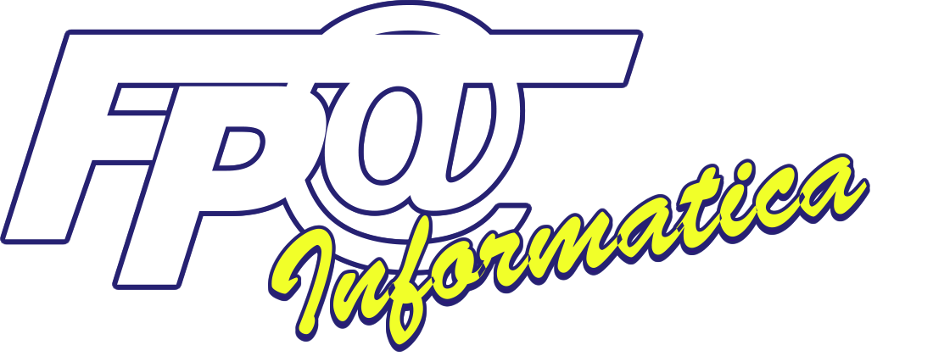
Progetto: “Wireless School”
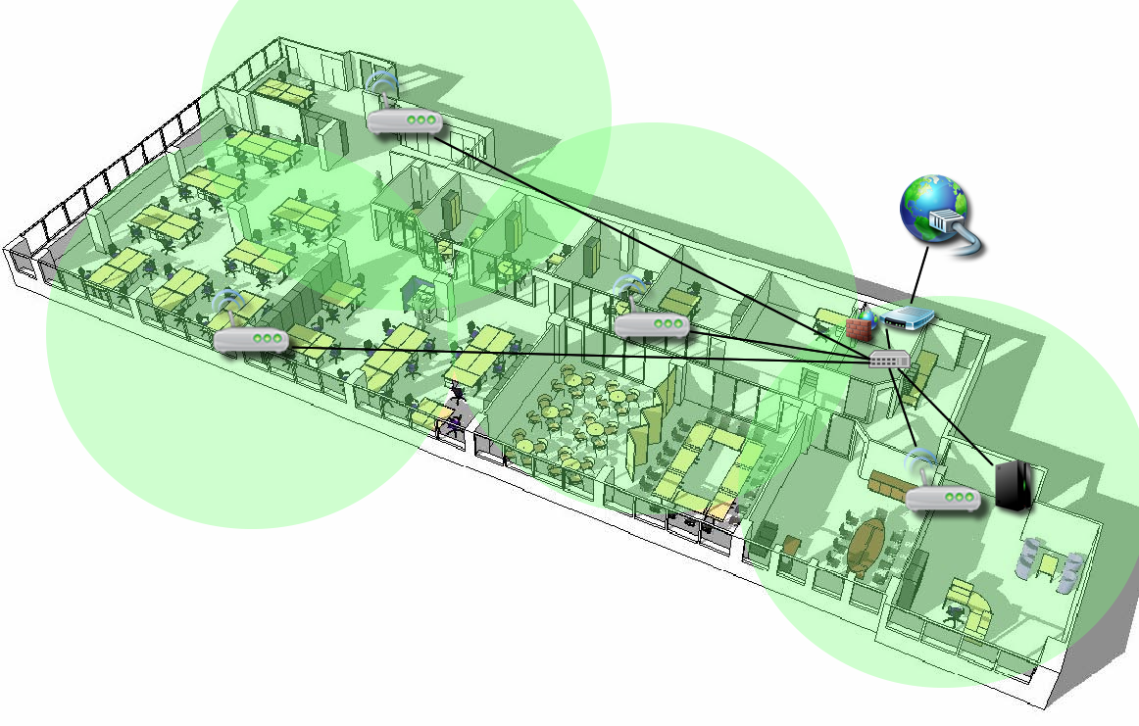

DESCRIZIONE
CABLAGGIO HARDWARE
Il progetto è finalizzato all’ampliamento, per una copertura totale dell’intero istituto di una rete wireless funzionante.
Per funzionante intendiamo una rete in cui N dispositivi, che siano tablet, portatili o altri, possano connettersi e navigare in sicurezza senza incorrere in collassi che comportino un ritardo nel lavoro dei docenti o della classe.
Il potenziamento della rete deve partire dalla base, perciò noi prevediamo la sostituzione dei vecchi modem ADSL con modem che supportino il VDSL2 (La tecnologia VDSL2 è un tipo di tecnologia di trasferimento dati, facente parte della famiglia delle tecnologie xDSL che permette connessioni con velocità di trasmissione fino a 250 Mbit/s su doppino telefonico di rame).
La sicurezza e la stabilità nella rete in un ambiente scolastico è una priorità, cadere vittima di un sito spiacevole, scaricare virus o spam è molto semplice, senza le dovute accortezze.
Avere rallentamenti nella rete a causa di un numero sempre maggiore di client connessi è una problematica comune a molte istituzioni scolastiche.
La soluzione da noi proposta è quella di inserire a capo di tutta la rete un firewall con antivirus e antispam integrato che permetta sia una protezione costante, una scelta della banda internet da dedicare a ciascun client e cosa più importante che contenga un filtro URL per negare l’accesso a siti inappropriati.
PIATTAFORMA CLOUD
Con questo progetto si vuole far in modo che tutti i dispositivi nella scuola siano connessi sotto un'unica grande rete, per facilitare il lavoro ai docenti che da tempo si trovano a dover usare il registro elettronico.
L’insegnamento tradizionale lascia sempre più spazio alla tecnologia con l’uso della LIM e dei Tablet, lo studente non viene lasciato mai solo nel suo processo evolutivo scolastico.
Per rafforzare ancor di più questo concetto lo studente deve poter accedere ad una banca dati in cui può condividere lezioni, esercizi e scaricare materiale didattico che lo aiuti nello studio o recuperare una lezione persa.
Un Server dedicato gestirà una piattaforma CLOUD che sarà accessibile tramite Web a tutti i docenti e alunni della scuola così da permettere una condivisione continua di risorse per favorire l’apprendimento e andare incontro alle nuove leggi sulla dematerializzazione.
Una piattaforma CLOUD dove ogni utente avrà uno spazio a disposizione dove poter salvare i propri file per averli sempre disponibili durante le lezioni scolastiche.

Configurazione Hardware
Voce | Descrizione della voce | Q.tà | Importo Unitario | Totale
Armadio Rack a pavimento | Rack a pavimento 24U 600x800x1180 comprensivo di Pannello Patch 24 Porte Cat6 e Multispina 8 Prese Shuko con interruttore. | 1 | 1000 | 1000
Modem ADSL/VDSL2 | Installazione e configurazione di un modem ADSL+/VDSL2 per una connessione a banda larga fino a 100Mbps | 1 | 200 | 200
Firewall di Rete con Antivirus | Firewall a protezione della rete e suddivisione banda di connessione, porte LAN 10/100/100 con Antivirus, Antispam e Supporto URL Filtering, montaggio a rack. | 1 | 2300 | 2300
Switch con porte uplink Fibra | Switch 24 porte LAN 10/100/1000 e 4 uplink Fibra (SFP), montaggio a rack. | 2 | 350 | 700
Server | Server tower per posizionamento nel rack a pavimento con processore di ultima generazione, 8 GB RAM, 4 dischi inclusi da 1TB ciascuno totale 4 TB, 2 porte LAN e Windows Server 2012 Preinstallato. | 1 | 2000 | 2000
UPS | Gruppo di continuità per l’alimentazione di emergenza del Server con protezione contro le sovratensioni. | 1 | 200 | 200
Piattaforma Cloud | Piattaforma Cloud installata in locale sul server che permetta l’accesso tramite web da ogni pc connesso alla rete della scuola. | 1 | 800 | 800
Armadio Rack a parete | Rack a parete 6U 530x320x320 comprensivo di Pannello Patch 24 Porte Cat6 e Multispina 8 Prese Shuko con interruttore. | 2 | 200 | 400
Dispositivi Wireless | Access-Point professionali con 1 Porta LAN 1000 Mbps, velocità wireless 1300 Mbps, banda di frequenza 2,4/5 Ghz, gestibili da Web per posizione a parete. | 8 | 500 | 4000
Controller di rete | Cabinet net bus system base UNIX per il monitoraggio della rete | 1 | 400 | 400
Dorsale a fibra ottica | Dorsale fibra ottica per interconnessione switch | 1 | 750 | 750
(Piccoli adattamenti edilizi)  Cablaggio dispositivi di rete | Canalizzazione e connessione fra tutti i rack, messa in funzione di tutti i dispositivi wireless con punti di rete LAN Cat.6.  Connessione del server in locale per l’accesso alla piattaforma cloud da ogni dispositivo connesso nella rete | 1 | 900 | 900
Totale |  |  |  | 13650

Voce | Descrizione della voce | Importo Unitario | Totale €
1. | A. Progettazione (max 2%) | 2% | 300
2. | Spese organizzative e di gestione (max 2%) | 2% | 300
3. | Piccoli adattamenti edilizi (max 6%). | 6% | 900
4. | Pubblicità (max 2%) | 2% | 300
5. | Collaudo (max 1%) | 1% | 150
6. | Addestramento all'uso delle attrezzature (max 2%) | 2% | 300
 | Totale spese generali | 15% | 2250
7. | Acquisto di beni e forniture  (85% percentuale minima) | 85% | 12.750
 | Totale progetto iva compresa | 100% | 15.000

